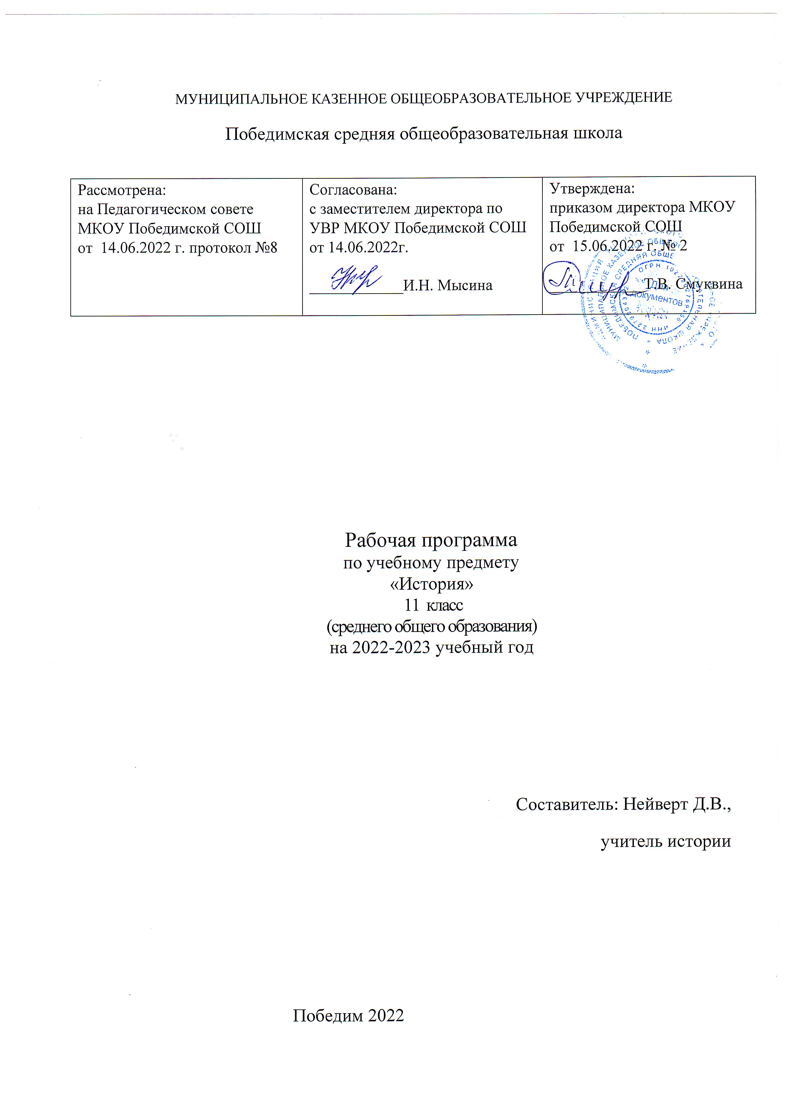
Рабочая программа составлена на основе:
а) Федерального компонента Государственного стандарта среднего (полного) общего образования по истории (базовый уровень);
б) обязательного минимума содержания образования;
в) примерной программы по истории 10 – 11 кл. – М.: Просвещение, 2007.
Рабочая программа конкретизирует содержание предметных тем Государственного образовательного стандарта, дает распределение учебных часов по разделам и темам курса. Она рассчитана на 70 учебных часов, из расчета 2 часа в неделю. С учетом психолого-возрастных особенностей учащихся и требований межпредметной интеграции программа устанавливает примерное распределение учебного времени: новейшая история зарубежных стран, XX-начало XXI в. – 24 ч., история России, XX - начало XXI в. – 46 ч.
Рабочая программа позволяет дать учащимся целостное интегрированное представление о всемирно-историческом развитии, о пути человечества к современному глобализирующемуся миру; помогает выработать у учащихся навыки исторического мышления, сформировать у них историко-политическую и гуманитарную культуру. Программа содействует реализации единой концепции исторического образования.
Задача программы: показать основные линии исторического движения к современному миру, объяснить учащимся, как разные исторические эпохи связаны с современностью, как историческое наследие Востока и Запада живет в дне сегодняшнем. Актуализация исторического материала предоставляет школьникам возможность не только рационально, но и эмоционально сделать исторический опыт частью личного опыта, почувствовать себя звеном в цепи поколений.
Особенностью курса истории, изучаемого на ступени среднего (полного) общего образования на базовом уровне, является его общеобязательный статус, независимость от задач профилизации образования и организации довузовской подготовки учащихся. Изучение истории на базовом уровне направлено на более глубокое ознакомление учащихся с социокультурным опытом человечества, исторически сложившимися мировоззренческими системами, ролью России во всемирно-историческом процессе, формирование у учащихся способности понимать историческую обусловленность явлений и процессов современного мира. Тем самым, базовый уровень можно рассматривать как инвариантный компонент исторического образования на ступени среднего (полного) общего образования, связанный с приоритетными воспитательными задачами учебного процесса.
Изучение курса основывается на проблемно-хронологическом подходе с приоритетом учебного материала, связанного с воспитательными и развивающими задачами, важного с точки зрения социализации школьника, приобретения им общественно значимых знаний, умений, навыков.

Цели
Изучение истории на ступени среднего (полного) общего образования на базовом уровне направлено на достижение следующих целей:
- воспитание гражданственности, национальной идентичности, развитие мировоззренческих убеждений учащихся на основе осмысления ими исторически сложившихся культурных, религиозных, этно-национальных традиций, нравственных и социальных установок, идеологических доктрин;
- развитие способности понимать историческую обусловленность явлений и процессов современного мира, определять собственную позицию по отношению к окружающей реальности, соотносить свои взгляды и принципы с исторически возникшими мировоззренческими системами;
- освоение систематизированных знаний об истории человечества, формирование целостного представления о месте и роли России во всемирно-историческом процессе;
- овладение умениями и навыками поиска, систематизации и комплексного анализа исторической информации;
- формирование исторического мышления – способности рассматривать события и явления с точки зрения их исторической обусловленности, сопоставлять различные версии и оценки исторических событий и личностей, определять собственное отношение к дискуссионным проблемам прошлого и современности.

Используемый учебно-методический комплект, дополнительные источники:
- Н.В. Загладин . История России и мира в XX веке. 11 класс. – 5-е изд. – М.: ООО «ТИД «Русское слово – РС», 2006
- Загладин Н.В., Козленко С.И., Загладина Х.Т. Программа и тематическое планирование курса «История. История России и мира». 10 – 11 классы. – 3-е изд., испр. – М.: ООО «ТИД «Русское слово – РС», 2007
В преподавании предмета целесообразно использовать такие формы и методы обучения как: словесный, наглядный, практический, исследовательский.
Программа предусматривает различные формы и способы проверки и контроля знаний: тематические тесты, самостоятельные работы, задания на установление соответствия, ответы на вопросы, задания с кратким и развернутым ответом.
Результаты обучения предмета «История» приведены в разделе «Требования к уровню подготовки выпускников», который полностью соответствует стандарту.
Требования к уровню подготовки выпускников
В результате изучения истории на базовом уровне ученик должен
знать/понимать
• основные факты, процессы и явления, характеризующие целостность и системность отечественной и всемирной истории;
• периодизацию всемирной и отечественной истории;
• современные версии и трактовки важнейших проблем отечественной и всемирной истории;
• историческую обусловленность современных общественных процессов;
• особенности исторического пути России, ее роль в мировом сообществе;
уметь
• проводить поиск исторической информации в источниках разного типа;
• критически анализировать источник исторической информации (характеризовать авторство источника, время,
обстоятельства и цели его создания);
• анализировать историческую информацию, представленную в разных знаковых системах (текст, карта, таблица, схема, аудиовизуальный ряд);
• различать в исторической информации факты и мнения, исторические описания и исторические объяснения;
• устанавливать причинно-следственные связи между явлениями, пространственные и временные рамки изучаемых исторических процессов и явлений;
• участвовать в дискуссиях по историческим проблемам, формулировать собственную позицию по обсуждаемым вопросам, используя для аргументации исторические сведения;
• представлять результаты изучения исторического материала в формах конспекта, реферата, рецензии;
использовать приобретенные знания и умения в практической деятельности и повседневной жизни
для:
• определения собственной позиции по отношению к явлениям современной жизни, исходя из их исторической
обусловленности;
• использования навыков исторического анализа при критическом восприятии получаемой извне социальной информации;
• соотнесения своих действий и поступков окружающих с исторически возникшими формами социального поведения;
• осознания себя как представителя исторически сложившегося гражданского, этнокультурного, конфессионального сообщества, гражданина России.
Внеурочная деятельность
- Участие в классных олимпиадах, конкурсах, праздниках.
- Участие в конкурсах школьного, районного, краевого масштаба.
- Участие во всероссийских конкурсах.
№ п/п | Тема урока  Тематический поурочный план изучения учебного предмета «История» 11 класс, 2 ч/неделю | Требования к уровню подготовки учащихся. |  | Оснащение |  |  |  | Дата проведения
 |  |  |  |  |  |  |  | План |  | Факт
Раздел 1. Мировое развитие на рубеже XIX – XX вв. 8 часов
1.1 | Научно-технические достижения и прогресс индустрии в начале XX в. | Заполнение таблицы «Достижения НТП в начале XX в. и их внедрение» |  | Учебник, проектор, ноутбук, карта
1.2 | Опыт индустриального развития стран Западной Европы, США и Японии | Заполнение таблицы «Модели модернизации промышленных стран» |  | Учебник, проектор, ноутбук, карта
1.3 | Социально-политические последствия модернизации. Рабочее и социал-демократическое движение | Новые черты социальной политики в индустриальных странах |  | Учебник, проектор, ноутбук, карта
1.4 | Новый этап развития колониальных и зависимых стран | Заполнение таблицы «Особенности социально-экономического и политического развития колониальных и зависимых стран» |  | Учебник, проектор, ноутбук, карта
1.5 | Россия: противоречия незавершенной модернизации | Заполнение таблицы «Особенности российской модернизации начала XX в.» |  | Учебник, проектор, ноутбук, карта
1.6  1.7 | Россия: от русско-японской до Первой мировой войны  Россия: от русско-японской до Первой мировой войны | Характеристика основных этапов революции. Сообщение о П.А. Столыпине |  | Учебник, проектор, ноутбук, карта
1.8 | Обобщающее занятие по теме: «Россия в мировом развитии на рубеже XIX – XX вв.». | Проверка знаний, дискуссия по вопросам и заданиям изученной темы |  | Учебник, проектор, ноутбук, карта
Раздел 2. Державное соперничество в начале XX в. Россия в годы Первой мировой войны 6 часов
2.1 | Международные отношения в индустриальную эпоху. Начало Первой мировой войны | Составление и заполнение таблицы «Первые войны за передел мира» |  | Учебник, проектор, ноутбук, карта
2.2 | Первая мировая война и начало революции 1917 г. в России | Дискуссия по теме «Россия и союзники в Первой мировой войне: проблемы взаимоотношений» |  | Учебник, проектор, ноутбук, карта
2.3 | Россия в год революционных потрясений | Дискуссия о характере и мотивах политики Советского правительства в конце 1917 – начале 1918 г. |  | Учебник, проектор, ноутбук, карта
2.4  2.5 | Кризис 1918 – 1920 гг. в странах Европы и гражданская война в России  Кризис 1918 – 1920 гг. в странах Европы и гражданская война в России | Лекция учителя и работа с материалами учебника |  | Учебник, проектор, ноутбук, карта
2.6 | Обобщающее занятие по теме: «Россия и союзники в Первой мировой войне, проблемы взаимоотношений». | Подведение итогов Первой мировой войны для России и стран Центральной и Западной Европы, государств Азии |  | Учебник, проектор, ноутбук, карта
Раздел 3. Развитие индустриальных стран в 1920 – 1930-е гг. 6 часов
3.1 | Государства демократии – США, Англия и Франция | Объяснение причин перехода стран демократии к государственному регулированию экономики в мирное время |  | Учебник, проектор, ноутбук, карта
3.2  3.3 | Фашизм в Италии и Германии, милитаристское государство в Японии  Фашизм в Италии и Германии, милитаристское государство в Японии | Раскрытие общих и различных черт фашизма в Италии и Германии, милитаризма в Японии |  | Учебник, проектор, ноутбук, карта
3.4 | Советское общество в 1920-е гг. | Анализ альтернатив развития СССР по материалам внутрипартийных дискуссий 1920-х гг. |  | Учебник, проектор, ноутбук, карта
3.5 | СССР в 1930-е гг. | Раскрытие особенностей сталинизма, причин его утверждения |  | Учебник, проектор, ноутбук, карта
3.6 | Обобщающее занятие по теме: «Индустриальные страны в 1920 – 1930-е гг.: опыт выхода из кризиса». | Обсуждение моделей решения проблем выхода из кризиса различными странами |  | Учебник, проектор, ноутбук, карта
Раздел 4. СССР в системе международных отношений. 1920 – 1930-е гг. 5 часов
4.1 | Внешняя политика СССР и международные отношения конца 1920-х – начала 1930-х гг. | Заполнение таблиц «Политика европейских государств в 1930-е гг.» и «Акты агрессии накануне Второй мировой войны» |  | Учебник, проектор, ноутбук, карта
4.2 | СССР, Германия и страны Запада в конце 1930-х гг. | Причины роста военной опасности. Завершение заполнения таблиц из предыдущего параграфа |  | Учебник, проектор, ноутбук, карта
4.3 | Начальный период Второй мировой войны | Работа с материалами учебника, опорными понятиями и картой |  | Учебник, проектор, ноутбук, карта
4.4 | СССР и Германия накануне Великой Отечественной войны: 1940 – 1941 гг. | Обсуждение сущности перемен в советско-германских отношениях в 1940 – 1941 гг. |  | Учебник, проектор, ноутбук, карта
4.5 | Семинар по теме: «СССР в системе международных отношений 1920 – 1930-х гг.». | Обсуждение причин, по которым не удалось предотвратить Вторую мировую войну |  | Учебник, проектор, ноутбук, карта
Раздел 5. СССР в Великой Отечественной войне и страны Запада 6 часов
5.1 | СССР в первый период Великой Отечественной войны (1941 – начало 1942) | Обсуждение причин неудач Красной Армии на начальном этапе войны, характеристика мер по мобилизации тыла |  |  | Учебник, проектор, ноутбук, карта
5.2 | Советский Союз в переломный период Второй мировой войны (1942 – 1943) | Заполнение таблицы «Великая Отечественная война» |  |  | Учебник, проектор, ноутбук, карта
5.3 | СССР и антифашистская коалиция в решающих битвах Второй мировой войны | Работа с картой. Обсуждение причин побед Красной Армии, стратегии союзников СССР в новых условиях |  |  | Учебник, проектор, ноутбук, карта
5.4 | Советский Союз на завершающем этапе Второй мировой войны | Обсуждение взаимоотношений СССР и стран Запада на завершающем этапе войны, растущих противоречий между ними |  |  | Учебник, проектор, ноутбук, карта
5.5 | СССР и итоги Второй мировой войны | Лекция об итогах Второй мировой войны |  |  | Учебник, проектор, ноутбук, карта
5.6 | СССР в Великой Отечественной войне и страны Запада. | Проверка знаний, дискуссия по вопросам и заданиям изученной темы |  |  | Учебник, проектор, ноутбук, карта
Раздел 6. Духовная жизнь, развитие отечественной и мировой культуры в первой половине XX в. 3 часа
6.1 | Развитие общества и науки. Тенденции духовной жизни | Работа с текстом учебника | Учебник, проектор, ноутбук, карта
6.2  6.3 | Изобразительное искусство, художественная литература, музыкальная жизнь, театр, кино  Изобразительное искусство, художественная литература, музыкальная жизнь, театр, кино | Работа с материалами учебника, дополнительной литературой | Учебник, проектор, ноутбук, карта
Раздел 7. СССР и мировое развитие в период «холодной войны» 12 часов
7.1 | «Холодная война» и раскол Европы |  | Учебник, проектор, ноутбук, карта
7.2 | Создание системы союзов и конфликты в Азии | Сравнение политики СССР и США в Европе и Азии | Учебник, проектор, ноутбук, карта
7.3 | Советский Союз в первые послевоенные годы | Работа с материалами учебника | Учебник, проектор, ноутбук, карта
7.4 | СССР после смерти И.В. Сталина | Объяснение причин необходимости проведения реформ, их анализ | Учебник, проектор, ноутбук, карта
7.5 | СССР в конце 1950-х – начале 1960-х гг. | Дискуссия на тему «Оттепель. Замыслы и реальность» |  | Учебник, проектор, ноутбук, карта
7.6 | Советский Союз и крушение колониальной системы | Работа с текстом учебника |  | Учебник, проектор, ноутбук, карта
7.7  7.8 | Евроатлантические страны и Япония после Второй мировой войны. Конец 1940-х – начало 1960-х гг.  Евроатлантические страны и Япония после Второй мировой войны. Конец 1940-х – начало 1960-х гг. | Составление развернутого плана по теме урока |  | Учебник, проектор, ноутбук, карта
7.9  7.10 | Кризис моделей развития: 1960 – 1970-е гг.  Кризис моделей развития: 1960 – 1970-е гг. | Лекция о причинах провала попыток экономических реформ в СССР и странах Восточной Европы, кризиса социально ориентированной политики в Западной Европе |  | Учебник, проектор, ноутбук, карта
7.11 | Период партнерства и соперничества между СССР и США | Работа над понятийным аппаратом |  | Учебник, проектор, ноутбук, карта
7.12 | Обобщающее занятие по теме: «СССР и мировое развитие в период «холодной войны»». | Заполнение таблицы «СССР и крупнейшие международные конфликты» |  | Учебник, проектор, ноутбук, карта
Раздел 8. Ускорение научно – технического развития и его последствия 3 часа
8.1 | Технологии новой эпохи | Обсуждение современных горизонтов НТР |  |  |  | Учебник, проектор, ноутбук, карта
8.2 | Информационное общество: основные черты | Составление таблицы «Социальная структура современного развитого общества» |  |  |  | Учебник, проектор, ноутбук, карта
8.3 | Глобализация мировой экономики и ее последствия | Заполнение таблицы «Глобализация и ее проявления» |  |  |  | Учебник, проектор, ноутбук, карта
Раздел 9. Модернизационные процессы в мире конца XX в. От СССР – к Российской Федерации 10 часов
9.1 | Перестройка и новое политическое мышление | Работа над понятийным аппаратом |  |  |  | Учебник, проектор, ноутбук, карта
9.2 | Демократические революции в Восточной Европе и распад СССР | Составление таблицы» Демократические революции в Восточной Европе» |  |  |  | Учебник, проектор, ноутбук, карта
9.3  9.4 | Модернизационные процессы в США и странах Западной Европы  Модернизационные процессы в США и странах Западной Европы | Работа с текстом учебника. Составление таблицы «Интеграционные объединения в мире начала XX в.» |  |  |  | Учебник, проектор, ноутбук, карта
9.5 | Страны Азии и Африки: проблемы модернизации | Работа с текстом учебника |  |  |  | Учебник, проектор, ноутбук, карта
9.6 | Латинская Америка: от авторитаризма к демократии | Лекция учителя |  |  |  | Учебник, проектор, ноутбук, карта
9.7  9.8 | Российская Федерация на новом этапе развития  Российская Федерация на новом этапе развития | Работа с текстом учебника, Конституцией РФ, материалами СМИ |  |  |  | Учебник, проектор, ноутбук, карта
9.9 | Россия и международные отношения начала XXI в. | Обсуждение материалов учебника, СМИ |  |  |  | Учебник, проектор, ноутбук, карта
9.10 | Семенарское занятие на тему «Модернизационные процессы в мире конца XX в. От СССР – к Российской Федерации». | Работа над вопросами и заданиями текущей темы |  |  |  | Учебник, проектор, ноутбук, карта
Раздел 10.Особенности духовной жизни человечества во второй половине XX в. 2 часа
10.1 | Эпоха постмодернизма | Углубление понятийного аппарата |  |  |  | Учебник, проектор, ноутбук, карта
10.2 | Духовная жизнь в советском и российском обществах | Работа с текстом учебника. Углубление понятийного аппарата |  |  |  | Учебник, проектор, ноутбук, карта
Итоговые уроки 4 часов
1 | Мир начала XXI в. | Заключительная лекция с элементами беседы. Работа с понятиями |  |  |  | Учебник, проектор, ноутбук, карта
2 | Особенности и проблемы изучения отечественной и зарубежной истории XX в. | Работа над вопросами и заданиями |  |  |  | Учебник, проектор, ноутбук, карта
3  4 | Итоговое повторение | Обобщение и повторение основных вопросов курса |  |  |  | проектор, ноутбук
Резервные уроки 3 часа
1.СССР в 1930-е гг.
2.СССР в первый период Великой Отечественной войны (1941 – начало 1942)
3.СССР в конце 1950-х – начале 1960-х гг.

